**1、下载python 客户端（去官网下载安装）**

## 安装 Appium Client（用pip命令）

就是python 的 Appium包

http://img.blog.csdn.net/20160314113700786?watermark/2/text/aHR0cDovL2Jsb2cuY3Nkbi5uZXQv/font/5a6L5L2T/fontsize/400/fill/I0JBQkFCMA==/dissolve/70/gravity/Center

**2、下载node.js 安装node.js （这个是Appium底层驱动）**

<https://nodejs.org/en/>

安装，一路next

在CMD 中 键入npm 出现下面的界面说明安装成功

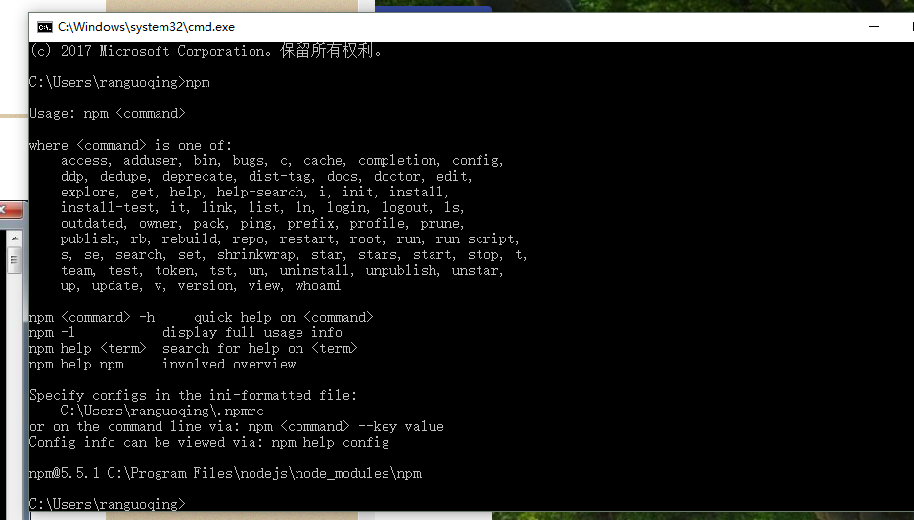

**3、下面通过 npm 安装 Appium （安装最新版本）**

然后CMD

npm install cnpm -g --registry=https://registry.npm.taobao.org

因为在npm官网下容易被墙，上边的命令是先切换到中国的镜像环境100%能下载Appium

等待时间较长….

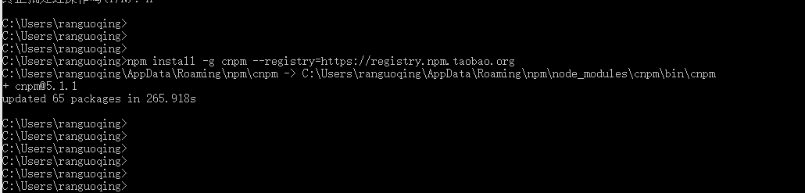

安装最新appium

cnpm install -g appium

如果想安装特定版本可以在后面加版本号@1.6.3 如下

cnpm install -g appium@1.6.3

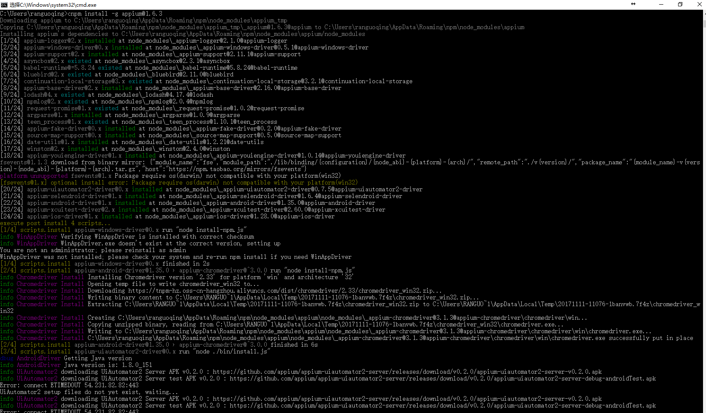

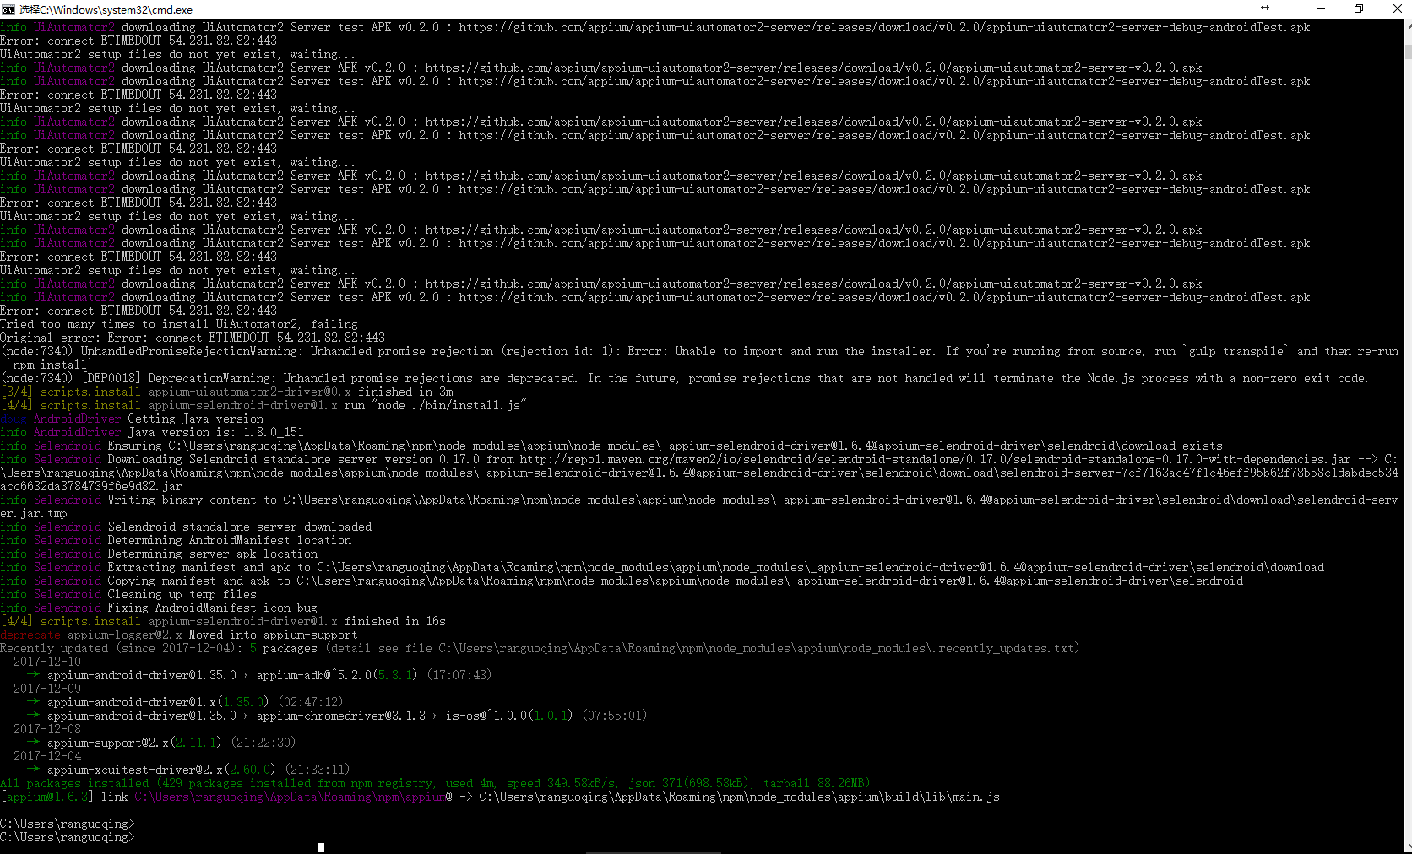

输入appium –v

显示 appium版本

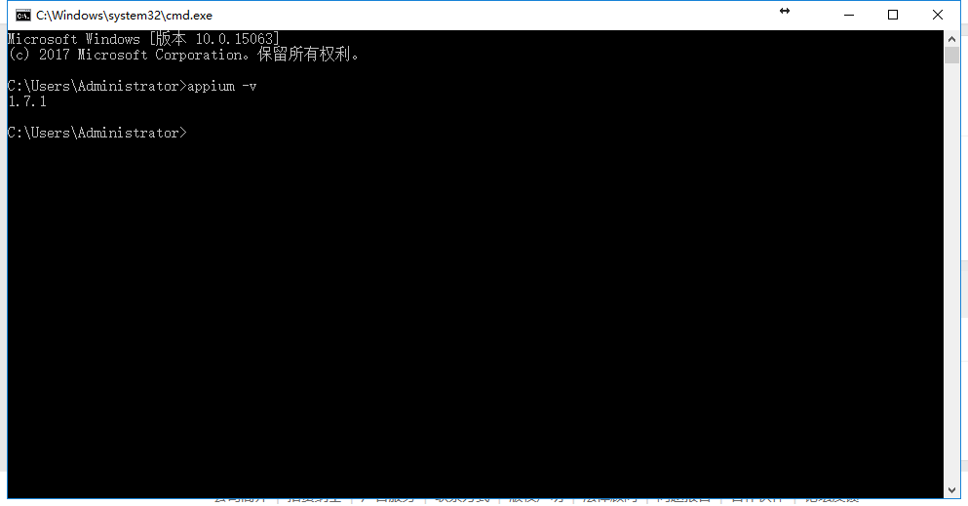

**4、appium-doctor安装**：

1. 这一步是安装appium环境的检测工具，可以检测当前环境是否满足执行appium自动化的要求
2. 运行cmd，输入：**cnpm install -g appium-doctor**；   
   等待安装完成；
3. 运行cmd，输入appium-doctor，若正常出现以下信息，则表明appium运行依赖环境全部安装成功，可以使用appium进行自动化测试；

安装完成

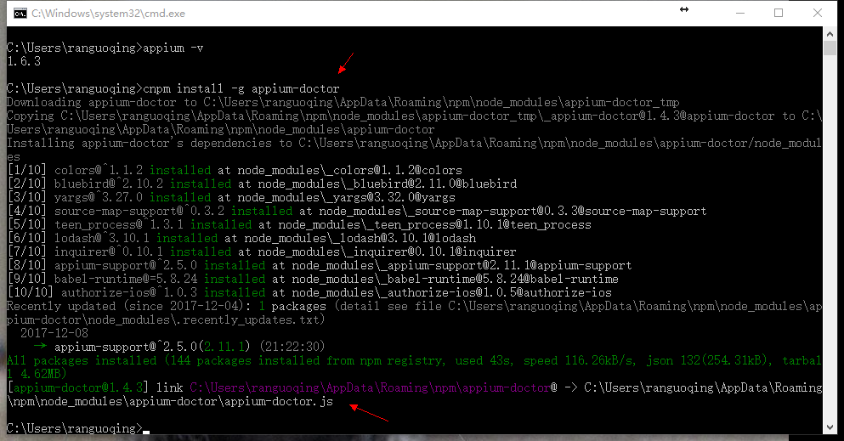

验证一下

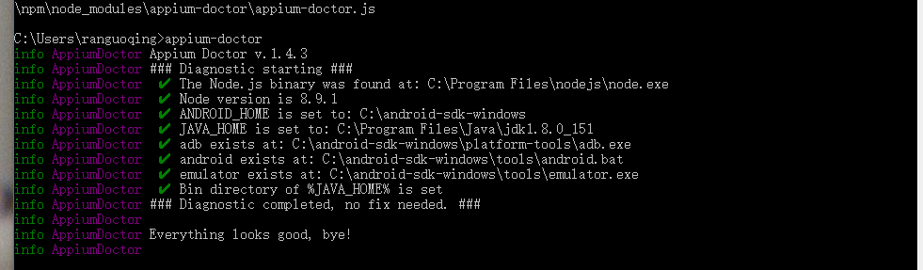

其他命令

卸载appium

1.命令行中输入：npm uninstall -g appium

2.命令行输入：npm cache clean（清除npm环境）

安装最新cnpm install -g appium

配置APPium环境变量

  1）Appium_Home=C:\Program Files (x86)\Appium

  2）path中加入%Appium_Home%

=================================================

=================================================

安装Android 开发环境（我已经安装）

## 5、安装java 环境

下载最新java

https://www.java.com/zh_CN/download/

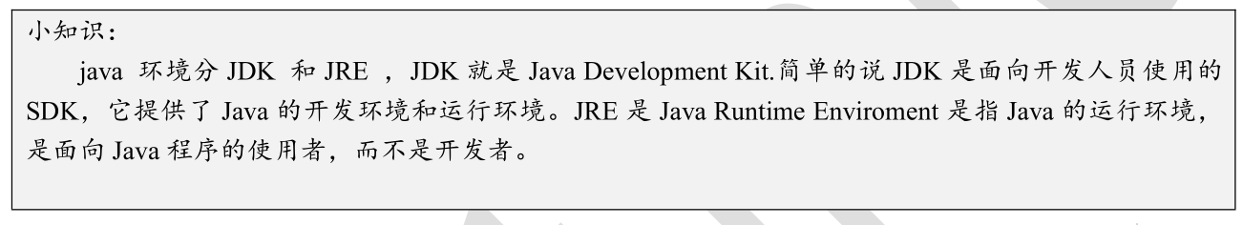

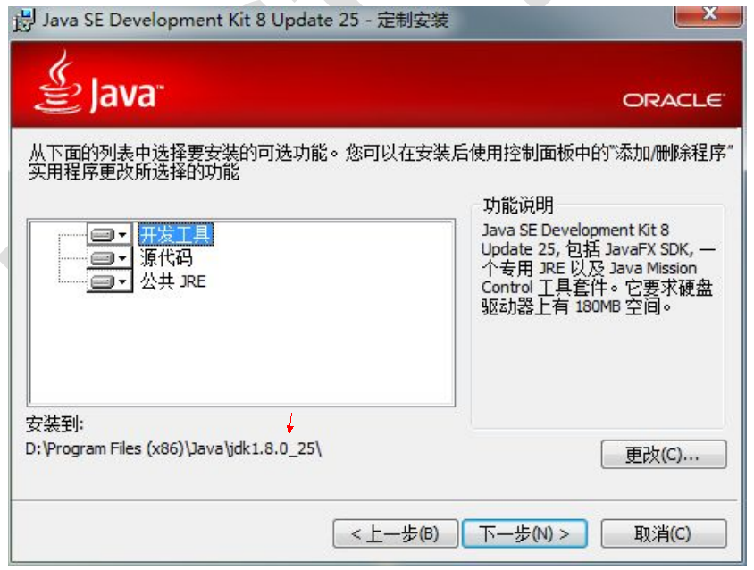

配置环境变量

变量名：JAVA_HOME

变量值：C:\Program Files\Java\jdk1.8.0_151

变量名：CALSS_PATH

变量值：.;%JAVA_HOME%\lib\dt.jar;%JAVA_HOME%\lib\tools.jar;

找到 path 变量名—>“编辑”添加：

变量名：PATH

变量值：%JAVA_HOME%\bin;%JAVA_HOME%\jre\bin;

CMD → java 查看是否安装成功

**6、安装 android adt & SDK**

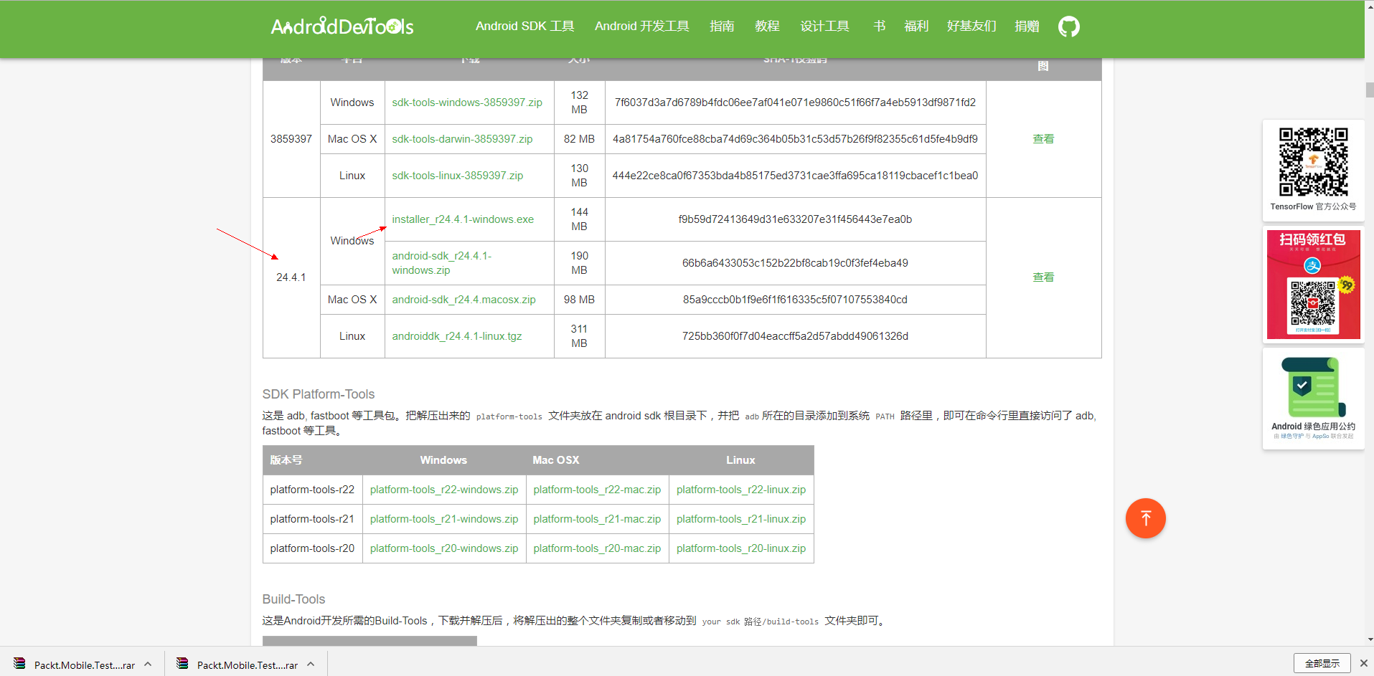

下载安装后配置环境变量

ANDROID_HOME

C:\Program Files (x86)\Android\android-sdk

**************&and**************

PATH里面增加如下：

;%ANDROID_HOME%\platform-tools;%ANDROID_HOME%\tools;

能打开界面说明安装完成

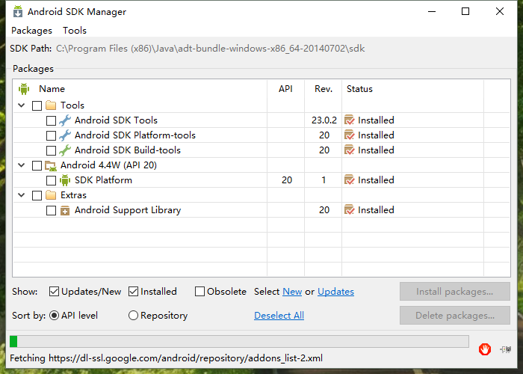

由于网络问题无法连接国外SDK更新环境

这里推荐一个网站

<http://www.androiddevtools.cn/> 提供国内的代理以及各种开发工具下载

在 Android SDK Manager 的菜单栏上点击“Tools”---->“Options...”设置相关代码，

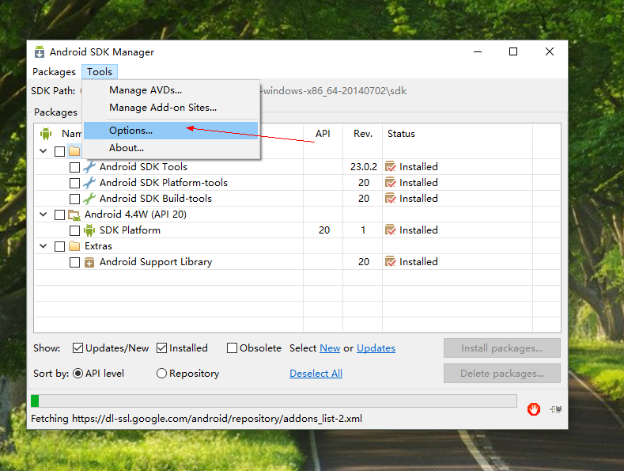

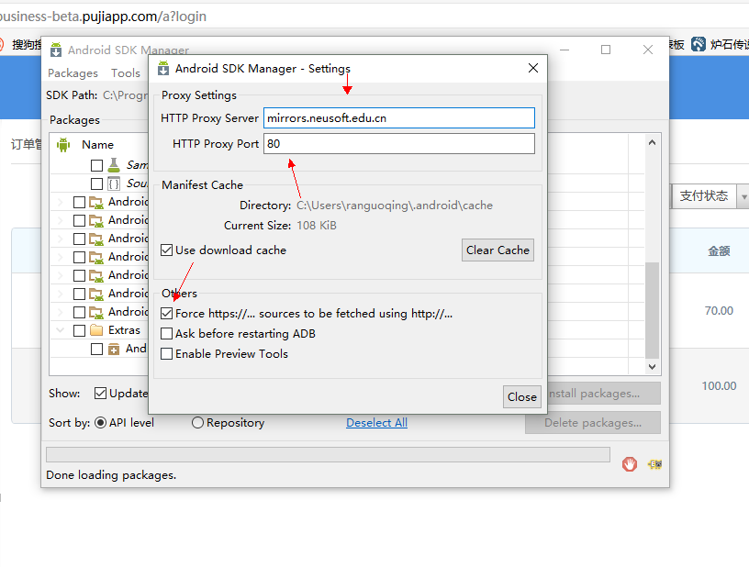

mirrors.neusoft.edu.cn

输入这些，然后在packages 下面 点击 reload

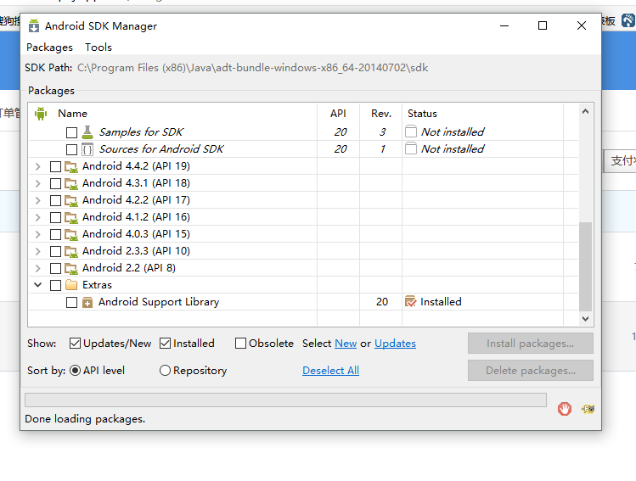

显示出这些就是连接成功了

下载一个7.1.1版本的安卓模拟环境

双击AVD manager.exe打开

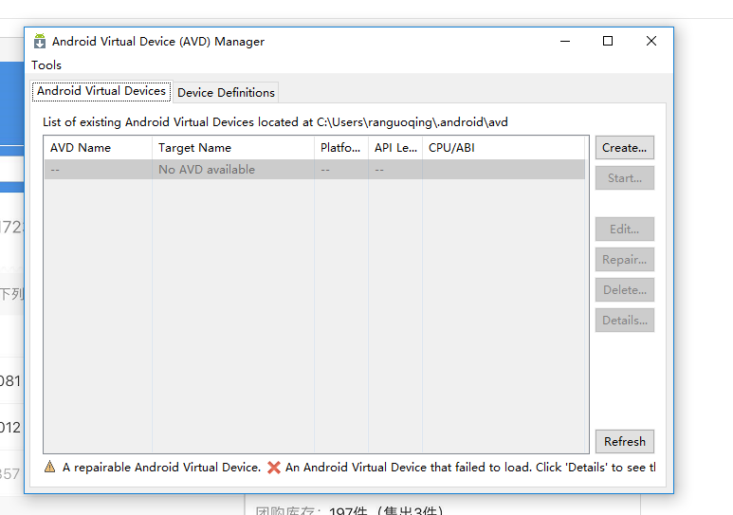

点击Create…

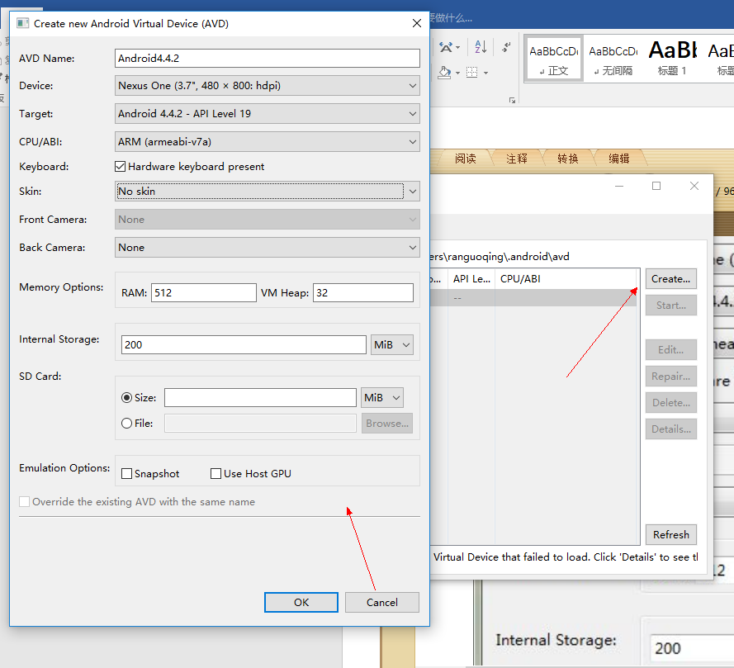

点击OK 创建

就会打开一个安卓模拟器

CMD 输入appium-doctor

显示



说明整体环境安装完成